**BREVE GUIDA AL MERCATO CINEMATOGRAFICO CINESE**

**a cura del DESK ANICA – BEIJING**

**China Project Manager Anica - Rossella Mercurio**

**1.       Quali sono i maggiori referenti in Cina e come funziona il sistema dell’audiovisivo nazionale e di coproduzione/acquisizione**

*Background:*

Il sistema cinematografico cinese è ancora in parte erede del sistema statale centralizzato riformato da Mao Zedong negli anni '50, in cui solo 16 studi statali avevano la possibilità di produrre film, distribuiti poi dalla China Film Company. Solo negli anni '90 un importante processo di riforme ha rivoluzionato il mercato cinematografico:

- 1993 China Film Company (poi China Film Group Corporation) non ha più il monopolio della distribuzione.

- 1994 Viene permessa l'importazione con "revenue-sharing" di 10 pellicole straniere l'anno

- 1997 Il SARFT (dal 2013 diventato SAPPRTT) inizia a rilasciare "permessi di produzione", permettendo così a compagnie private di produrre.

*Oggi:*

Lo **State Administration of Press, Publication, Radio Film and Television** (SAPPRFT) è l’organismo di livello ministeriale che, attraverso il **Film Bureau** al suo interno (diretto da ZHANG Hongsen), stabilisce i regolamenti inerenti all’industria cinematografica, rilascia licenze, regola la produzione, distribuzione ed esibizione cinematografica, coordina i principali eventi cinematografici e i progetti di co-operazione internazionali, inclusi gli accordi bilaterali di co-produzione.

Il SAPPRFT rilascia anche i visti di approvazione della censura necessari per la distribuzione in sala.

Il SAPPRFT ha distaccamenti locali in tutte le province cinesi. Al momento il SAPPRFT è diretto da CAI Fuchao.

Il **China Film Co-Production Corporation** (CFCC, diretto da Miao Xiaotian) è invece la sola agenza autorizzata dal SAPPRFT per amministrare e coordinare tutti i progetti di co-produzione. Supervisiona quindi le procedure per l’ottenimento di licenze di co-produzione e assiste le produzioni straniere che co-producono in Cina.

**China Film Group Corporation** (diretto da La Peikang) è nata come agenzia statale addetta alla distribuzione e vendita di film. E’ oggi un gruppo potente e ramificato, possiede una delle uniche due licenze di distribuzione di pellicole straniere e controlla lo studio di produzione China Film Group, Co. Ltd. L’altra licenza è stata concessa a **Huaxia Film Distribution Co. Ltd**

Infine la **China Film Association (CFA)** è un’organizzazione statale fondata nel 1949 che coordina la comunicazione e fornisce servizi di supporto ai membri dell’industri cinematografica cinese.

**2.       Quali sono i maggiori poli distributivi, dati sull’importazione e distribuzione di film % internazionali e nazionali**

I due maggiori distributori sono **China Film Group** e **Huaxia Film Distribution Co., Ltd.**, (diretta da Wen Jian) che sono sotto il controllo diretto del Film Bureau. In particolare Huaxia, oltre alla distribuzione di film importati e commerciali è specializzata nella distribuzione di film di propaganda.

Gli altri distributori sono aziende private, molte delle quali integrano dipartimenti produttivi e distributivi. Qui sotto sono riportate le quote di mercato dei principali distributori nel 2013:

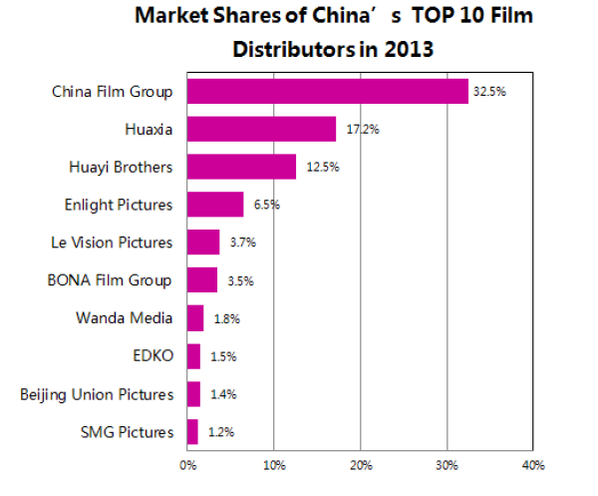

L’importazione di pellicole straniere per la distribuzione in sala avviene principalmente attraverso due modalità: “revenue-sharing” (percentuale sugli incassi) e “buy-out” (ovvero acquisto con prezzo fisso). La prima modalità ha una quota annuale di 34 film (20 + 14 per 3D e IMAX) e riconosce all’avente diritto straniero circa il 25% del box-office. La seconda ha invece una quota variabile ogni anno in base al numero totale di film distribuiti (da 30 a 50 l’anno circa).

Al momento, 6 delle quote annuali sono riservate a film “non Hollywood”, per lo più produzioni francesi e canadesi.

Da notare comunque che secondo gli accordi del WTO la Cina dovrà rimuovere le quote d’importazione a partire dal febbraio 2017.

Sono solo due i distributori ufficiali abilitati alla distribuzione di film in “revenue-sharing”: China Film Group e Huaxia Film Distribution. Tutti i film in “revenue-sharing” devono comunque passare attraverso l’autorizzazione del China Film Import-Export Corporation (istituzione all’interno del China film Group).

Gli altri distributori privati hanno la possibilità di distribuire film acquistati in “buy-out” tramite autorizzazioni ottenute presso China Film Group o Huaxia e il visto di censura rilasciato dal SAPPRFT.

**Mercato e Box-office**

*Background:*

Con la fondazione della Repubblica Popolare Cinese nel 1949 da parte di Mao Zedong l’industria cinematografica cinese è diventata statale tramite un processo di riorganizzazione e statalizzazione dei 16 principali studi cinematografici che si concluso nel 1952.

Secondo questo sistema gli studi producevano film secondo quote stabilite dal governo; anche i temi e generi erano sotto controllo governativo (attraverso il Ministero della Cultura), in linea con i famosi “Discorsi di Yan’an” di Mao del 1942 secondo cui l’arte doveva servire il popolo, e in particolare le sue 3 principali classi di contadini, operai e soldati.

Con la morte di Mao (1976) e l’ascesa al potere di Deng Xiaoping, la Cina si apre al mercato e all’economia mercato, attraverso una complessa trasformazione, detta periodo della “riforme e apertura”, durato per circa 15 anni.

In questa fase gli studi hanno un’autonomia economica, che porta a una crisi produttiva del settore, con una diminuzione drastica degli incassi. A partire dai primi anni ’90 viene permessa l’importazione di pellicole straniere, soprattutto americane che porterà un forte stimolo economico al settore. Sempre in questi anni poi la produzione viene aperta anche a società di produzione private, tramite sempre un’autorizzazione da parte degli studi ufficiali.

Anche oggi l’assetto industriale cinematografico cinese risente dell’assetto precedente, con un forte orientamento all’economia di mercato ma con un continuo controllo da parte dello stato, attraverso il SAPPRFT.

*Oggi:*

L’ultimo decennio ha visto comunque una spettacolare crescita dell’industria cinematografica in tutti i suoi settori, da quello produttivo a quello delle sale, portando il mercato cinematografico cinese al secondo posto nella classifica mondiale.

Per sintetizzare la crescita economica del settore, in questo schema sono riportati i dati essenziali del box-office (fino al 2012) da cui emerge la crescita negli ultimi anni e il rapporto di incassi tra film nazionali e importati:

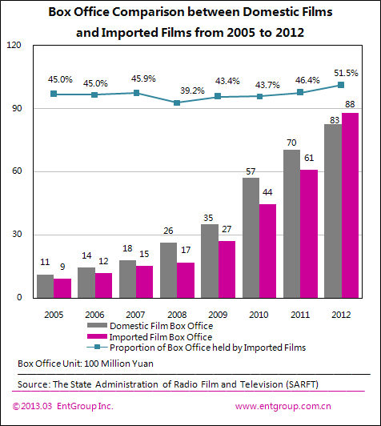

Nella prima settimana di ottobre 2014 (settimana di vacanza per le celebrazioni della Festa Nazionale) il box-office nazionale raggiunge la cifra stimata di 22,2 miliardi di RMB (circa 2,9 miliardi di EU), superando già il box-office totale del 2013, e si prevede che entro la fine dell’anno 2014 toccherà i 29 miliardi di RMB.

La cifra di incassi totali raggiunta a ottobre è costituita per l’80% da soli 48 film (25 nazionali e 23 d’importazione) che hanno incassato singolarmente oltre 100 milioni di RMB.

Questi 48 film costituiscono circa il 30% del totale dei film distribuiti.

La crescita del box-office è ovviamente legata al rapido aumento del numero di schermi, soprattutto nelle città di seconda e terza fascia. Il che apre la fruizione cinematografica a un pubblico prima raggiunto solo da unità mobili di proiezioni e piccole sale di proiezioni amatoriali.

In questa tabella è riportata la crescita del numero di cinema e schermi negli ultimi anni.

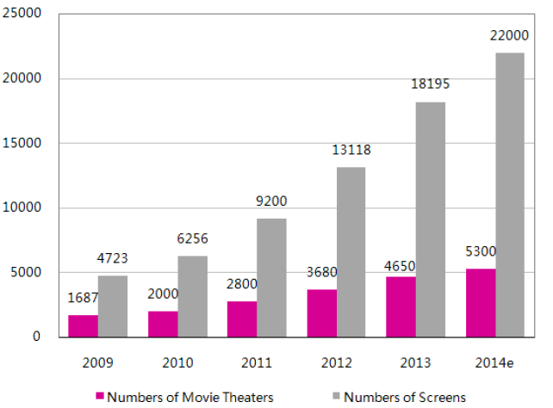

La crescita di schermi e della proporzione tra sale e cinema, evidenzia come il modello seguito sia quello delle multi-sale multiplex, concentrate nei centri urbani, soprattutto all’interno dei centri commerciali in zone residenziali o nelle grandi periferie.

Ciò è in parte legato allo sviluppo dell’industria immobiliare che vede nella Cina di questi anni un momento di espansione di tipo speculativo. Interessante quindi notare che alcuni grandi gruppi immobiliari hanno investito nell’industria cinematografica con proprie catene, come Wanda, che ha in seguito aperto una propria compagnia di produzione e distribuzione (Wanda Media).

L’aumento di schermi è comunque accompagnato da un aumento del numero di biglietti venduti (come evidenziato nella tabella sottostante).

Ogni giorno avvengono in Cina circa 120.000 proiezioni registrate (tutti i cinema hanno un sistema di sbigliettamento ufficiale controllato dal SAPPRFT). In media una sala ha 5 spettacoli al giorno (la maggior parte dei cinema ha spettacoli la mattina, ma proiezioni dopo le 22 ci sono di solito solo nei week-end e in caso di prime importanti).

Visto l’alto numero di schermi e il numero relativamente basso di nuove uscite settimanali, un cinema tiene spesso uno stesso film in più sale, soprattutto negli orari di maggiore affluenza di pubblico.

Un film rimane nelle sale in media due settimane, ma non sono rari i casi di film che vengono rimossi dopo un solo giorno di proiezione (“one-day tour”).

Sebbene il periodo medio di programmazione sia analogo sia per film nazionali che stranieri, questi ultimi sono bloccati in alcuni periodi dell’anno, soprattutto in occasione del Festa Nazionale del 1 ottobre.

Tutto questo evidenzia come soprattutto sul piano dell’esercizio il mercato cinese sia ancora in una fase di espansione selvaggia e poco organizzata, anche per la scarsa preparazione specifica degli addetti. Analoga considerazione può essere fatta del resto per l’internazionalizzazione della produzione cinese, ad oggi delegata in larga misura solo ai prodotti di Honk Kong e Taiwan oppure a pellicole art-house che hanno scarso impatto sul mercato interno.

Il prezzo del biglietto, sebbene abbia visto un forte incremento fin dal 2010, soprattutto se comparato al prezzo di comuni beni di consumo, si è poi mantenuto stabile negli ultimi anni.

Il prezzo medio è di circa 40-60 RMB (a seconda del cinema del cinema e della fascia oraria) per film tradizionali, e fino a 90-100 RMB per film in 3D.

Eppure sono sempre più diffusi sistemi di acquisto biglietti telematici che offrono forti sconti, come acquisti di gruppo (modello *groupon*) che nel 2013 hanno costituito il 21% dell’intero mercato nazionale totale (che è stato di 612 mil. di biglietti venduti).

Qui sotto è illustrata la crescita del numero di biglietti venduti annualmente.

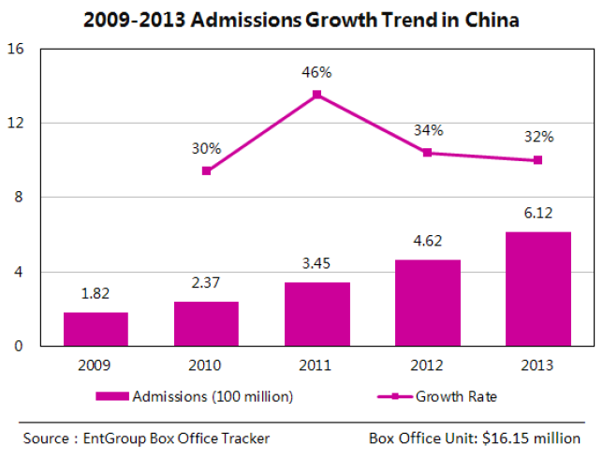

**3.       Quali sono le società maggiormente sensibili alle coproduzioni**

Al momento la Cina ha accordi di co-produzione con otto paesi, tra cui Francia, Germania, Canada, Inghilterra, Italia, Polonia e Corea. Vengono realizzate circa 50 co-produzioni all’anno, tutte distribuite in sala.

Co-produzioni tra Mainland China (MC) e altri paesi nel 2012:

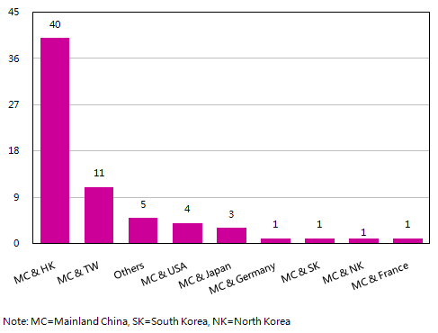

Da notare che la maggior parte delle co-produzioni avvengono con Hong Kong, la cui fiorente industria cinematografica è oggi fortemente orientata verso il mercato della Cina continentale che ne influenza quindi la produzione (e quindi i contenuti che devono essere conformi alla norme censorie di Pechino). Queste co-produzioni non solo sono le più numerose ma anche quelle che ottengono maggiori risultati al box-office.

I Film co-prodotti con Hong Kong non rientrano comunque mai nel sistema di quote per l’importazione, grazie agli accordi CEPA (accordi di collaborazione e scambio firmati nel 2004 tra RPC e Hong Kong).

E nello schema delle co-produzioni non rientrano neppure gli Stati Uniti che procedono per accordi produttivi legati a società miste.

Sebbene tutte le società cinematografiche possano realizzare co-produzioni, sempre attraverso la supervisione del CFCC (China Film Co-Production Corporation), solo le maggiori hanno investito in questa forma produttiva, tra cui China Film Group, Co. Ltd., ad oggi la realtà più attenta a co-produzioni di alto profilo.

In questi ultimi due anni si è visto un nuovo interesse per le co-produzioni in quanto capaci di attirare talenti stranieri e nuove idee, in grado di assicurare un risultato migliore all’estero.

**4.       Sistema televisivo**

Il sistema televisivo è dominato da CCTV (China Central Television) che trasmette in tutto il paese con circa 15 canali tematici in chiaro più alcuni specifici per l’estero via satellite.

In quanto emittente di stato, CCTV è sotto il controllo del SAPPRFT ed ha un forte controllo censorio sui contenuti trasmessi.

Ogni provincia, municipalità o città principale ha poi la propria stazione televisiva (le principali sono multi-canale) che trasmettono a livello locale. Ma ogni stazione provinciale ha un canale satellitare (*weishi pindao*) che trasmette in chiaro in tutto il paese. Dato il carattere locale di molti canali, esiste un mercato interno di scambio di contenuti (programmi, film e serie televisive) prodotti dalle singole stazioni.

Nei canali locali la programmazione di film è comunque limitata a circa il 20%, seguendo anche i gusti del pubblico più orientato verso programmi d’intrattenimento e soprattutto serie televisive.

**5.       Canali tematici (dati diffusione cinema estero)**

Il canale televisivo (in chiaro) di cinema principale è CCTV-6, che trasmette film tutto il giorno. Alcune fasce orarie (prima serata) sono riservate a film nazionali.

CCTV-6 è una struttura statale di trasmissione ora integrata anche su nuovi media (sebbene finora piattaforme internet a pagamento e mobili VOD abbiano ancora un ruolo marginale), possiede anche 3 canali a pagamento (family, azione, HD) e un canale per l’estero (“China Movie”) solo con film cinesi.

CCTV-6 è l’unico canale nazionale cinese specializzato in film, con circa 100 milioni di spettatori.

Ogni giorno trasmette almeno 2 film stranieri; inoltre ha programmi dedicati al cinema, con reportage da festival, Oscar, ecc.

Ogni anno acquista i diritti di circa 400 film stranieri, ed è quindi interessata ad acquistare titoli italiani. Il processo di acquisizione inizia con l’invio di testi e informazioni (sinossi) del film, se scelto viene richiesto il film da visionare, per arrivare poi al contratto e all’invio del film per la messa in onda. Il canale poi sostiene le spese di doppiaggio o sottotitoli (di solito a partire da sottotitoli in inglese). I film sono scelti da un organismo di selezione apposito che valuta il film in base ai contenuti e l’eventuale conformità alle regole di censura.

Inoltre, il canale detiene i diritti per l’estero di tutti i film cinesi, se l’Italia fosse interessata si può rivolgere direttamente al canale.

CCTV6 produce anche circa 100 film all’anno (sia per tv che per le sale), ma si tratta soprattutto di film a basso budget e non sono mai state realizzate co-produzioni.

**6.       Piattaforme digitali, quanti, quali le più importanti dati di diffusione**

In questi ultimi anni il mercato video internet ha conosciuto una forte crescita grazie anche allo sviluppo di reti e infrastrutture avanzate, che hanno permesso anche l’integrazione con dispositivi mobili e internet TV, sia VOD che SVOD. Le principali piattaforme video internet sono iQIYi, LeTv, Sohu. Alcune di queste sono nate come piattaforme con contenuti forniti dagli utenti (tipo Youtube) e hanno poi sviluppato dei canali tematici con produzione di contenuti originali e film visibili in modalità VOD (Video-On-Demand). LeTV nel 2011 ha creato LeVision, società di produzione per film ad alto budget per distribuzione theatrical, con direttore artistico il famoso regista Zhang Yimou.

Anche iQiyi dal 2014 ha creato una divisione per la pianificazione di produzioni cinematografiche che, in accordo con il motore di ricerca Baidu, utilizzano “Big Data” e crowd-founding.

In generale, molti di queste piattaforme sono interessate all’acquisto di diritti cinematografici, anche di library, per lo più in esclusiva, in quanto poi possono rivendere i diritti ad altre piattaforme. Chi acquista i diritti in esclusiva spesso opera anche per l’eliminazione di eventuali versioni pirata dal web. L’acquisto è per lo più con *flat-fee* con durata minima di 3 anni, ma trattandosi di VOD “pay-per-view” è possibile concordare un minimo garantito sui profitti generati dal film nel periodo di cessione dei diritti.

I film devono avere risoluzione dvd (720p), ma è preferibile HD (1080p), sono richiesti perlopiù sottotitoli in cinese.

Dal momento che i film su internet non hanno bisogno del visto di censura necessario per la distribuzione nei cinema, i film su internet possono avere contenuti più vari e sensibili (pur sempre entro un certo limite). In alcuni casi è il gestore della piattaforma che opera tagli al film per censura preventiva.

In questi ultimi mesi si è visto un maggior intervento di controllo del SAPPRFT su telefilm e film su internet, come con il “Documento 181” che limita la presenza di serie tv straniere su internet. Sono seguiti nuovi regolamenti atti al controllo di contenuti stranieri che non possono superare il 30% rispetto a quelli totali (calcolati in base al minutaggio totale dei contenuti).

**7.    Sistema di finanziamento dei film**

Non esiste un sistema di supporto diretto alla produzione da parte del governo. Il 5% di ogni biglietto venduto va al Film Bureau, una (piccola) parte di questo fondo viene assegnato ogni anni a film usciti durante l’anno meritevoli, di solito opere con contenuti moralmente edificanti.

I finanziamenti vengono da studi para-statali, società di produzione privata e gruppi d’investimento, si tratta quindi di capitale privato.

**8.       Contrattualistica**

Per la vendita di diritti è necessario un certificato di possesso di diritti cinematografici di sfruttamento per lo specifico territorio. Molte compagnie preferiscono firmare il contratto con un società cinese per motivi fiscali, in tal caso è necessaria una delega (“Affidavit”) da parte degli aventi diritto, vidimata dall’Ambasciata.